

**…………………… ORTAOKULU**

**5. SINIFLAR FEN BİLİMLERİ DERSİ**

**1. DÖNEM 1. YAZILI SINAVI**

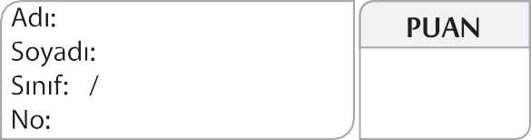

**1.** Güneş ısı ve ışık kaynağımızdır.Güneş 4 ana katmandan oluşmuştur.Buna göre aşağıda verilen güneş modelindeki katmanları yazınız.

**3.** Aşağıdaki modele göre Ay’ın Dünya’dan görünüşü şıklardan hangisinde doğru olarak verilmiştir?

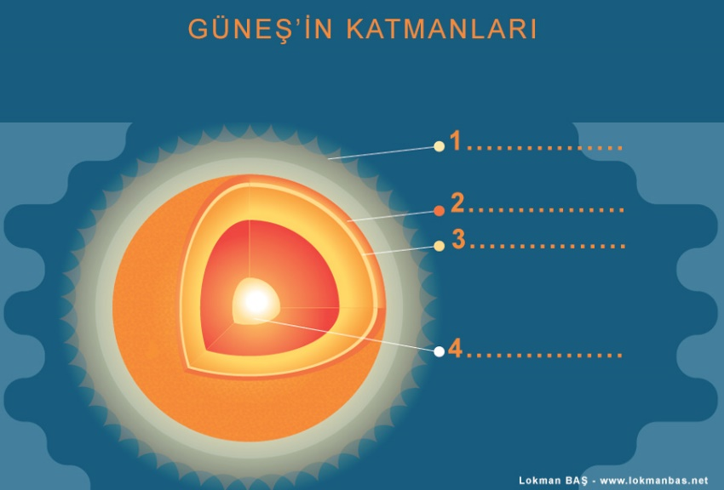



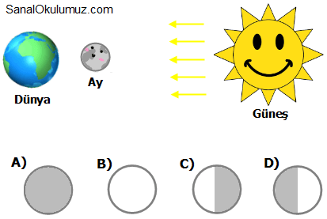

**2.**

Yukarıda Dünya ,Güneş ve Ay’ın dönme ve dolanma hareketleri gösterilmiştir.Buna göre aşağıdaki açıklamaları numaralarla doldurunuz.

* Güneş’in kendi etrafında dönmesi ……..……………… numaralı olaydır.
* Dünya‘nın kendi etrafında dönmesi ……………………….. numaralı olaydır.
* Ay’ın kendi etrafında dönmesi ……………………….. numaralı olaydır.
* Ay’ın Dünya etrafında dolanması ………………………… numaralı olaydır.
* Dünya’nın Güneş etrafında dolanması …………………… numaralı olaydır.

**4.** Dünya, Güneş ve Ay’ın büyüklüklerinin küçükten büyüğe doğru sıralanışı aşağıdakilerden hangi seçenekte doğru verilmiştir?

A) Ay, Güneş, Dünya B) Dünya, Güneş, Ay

C) Ay, Dünya, Güneş D) Dünya, Ay, Güneş

**5.** Aşağıdakilerden hangisi Dünya’dan bakıldığında Ay’ın daima aynı yüzünün görüldüğünü açıklar?

A) Ay’ın Dünya etrafındaki dönüşünü kendi etrafındaki dönüşünden daha uzun zamanda tamamlaması.

B) Ay’ın sadece Dünya etrafında dönmesi.

C) Ay’ın kendi etrafındaki dönüşünü Dünya etrafındaki dolanımı ile aynı sürede tamamlaması.

D) Ay’ın sabit durması Dünya’nın Ay’ın etrafında dönmesi.

**6.** Miray ; misket , basketbol topu ve portakal kullanarak Güneş , Dünya ve Ay’ın büyüklüklerini modellemek istemektedir.  
**Buna göre, Miray’ın modellemede kullanacağı malzemeler ve bu gök cisimlerinin eşleştirilmesi aşağıdakilerden hangisinde doğru verilmiştir?**

|  |  |
| --- | --- |
| **A)** | Güneş: Basketbol topu – Ay: Portakal – Dünya: Misket |
| **B)** | Güneş: Basketbol topu – Ay: Misket – Dünya: Portakal |
| **C)** | Güneş: Portakal – Ay: Misket – Dünya: Basketbol topu |
| **D** | Güneş: Portakal – Ay: Basketbol topu – Dünya: Misket |

**7.** Aşağıda, Ay’ın Dünya etrafında dolanırken bulunduğu 4 farklı konumu numaralandırılarak gösterilmiştir.  
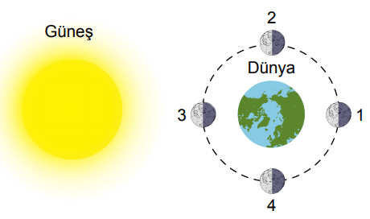  
Dünya üzerinden bakıldığında, Ay’ın evreleri ile numaralandırılmış konumlar aşağıdaki seçeneklerden hangisinde doğru eşleştirilmiştir?

|  |  |  |
| --- | --- | --- |
|  |  | 1. 1: Dolunay – 2: İlk dördün – 3: Yeni ay – 4: Son dördün |
|  |  | B ) 1: Dolunay – 2: Son dördün – 3: Yeni ay – 4: İlk dördün |
|  |  | C ) 1: Yeni ay – 2: İlk dördün – 3: Dolunay – 4: Son dördün |
|  |  | D ) 1: Yeni ay – 2: Son dördün – 3: Dolunay – 4: İlk dördün |

***8. " Güneş'in çapı, Ay'ın çapından yaklaşık 450 kat daha büyüktür. Ancak Dünya'dan bakıldığında Ay, Güneş kadar büyük görünmektedir. "***

*Verilenlere göre, Dünya'dan bakıldığında Ay'ın ve Güneş'in yaklaşık olarak aynı büyüklükte görünmelerinin nedeni aşağıdakilerden hangisidir?*

|  |  |
| --- | --- |
| A) | Güneş'in ısı ve ışık kaynağı olması |
| B) | Güneş'in Dünya'ya en yakın yıldız olması |
| C) | Güneş ve Ay'ın atmosferinin olmaması |
| D) | Güneş'in Ay'a göre Dünya'ya daha uzak olması |

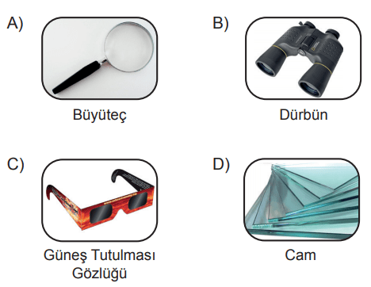***9. Güneş’e baktığımızda gözlerimizin zarar görmemesi için aşağıdaki aletlerden hangisini kullanmalıyız?***

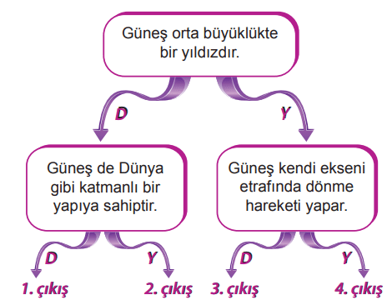**10.**

Verilen tanılayıcı dallanmış ağaçta yukarıdaki ifadeden başlanarak “Doğru (D)” ya da “Yanlış (Y)” yönünde ilerlenirse, kaç numaralı çıkışa ulaşılır?

A) 1. Çıkış B) 2. Çıkış

C) 3. Çıkış D) 4. Çıkış

**11. İlk dördün evresinde bir hafta sonra _______ evresi gerçekleşir.** Boş bırakılan yere **hangisi gelmelidir ?**

A) yeniay B) dolunay

C) hilal D) şişkinay

**12.** 5-A sınıfından Berat bisküvilerle Ay’ın evrelerini aşağıdaki şekilde gibi gösteriyor ama isimlerini yazmayı unutuyor..Sizler evrelerin adlarını yazarak Berat’a yardımcı olabilirsiniz.

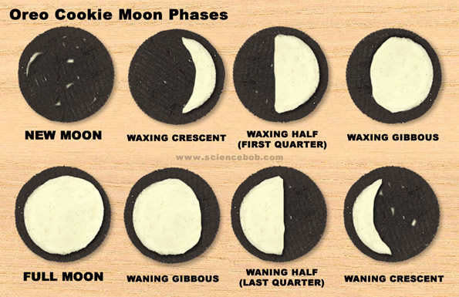



Not: 1 ve 2 soru 10 puan, diğerleri 8 puandır.

***BAŞARILAR***

|  |
| --- |
|  |
|  |
|  |

Daha fazla yazılı sorusu ve evraka [**https://www.facebook.com/groups/fenkurdu**](https://www.facebook.com/groups/fenkurdu)

öğretmen grubumuzdan ulaşabilirsiniz.